Índice

Mentir histórico de versiones aca!!!! 3

Introducción 4

Requisitos del sistema 5

Mensajes informativos 6

Validaciones 6

Pantalla de bienvenida 7

Barra inferior 7

Ingreso a SIGMA 8

Validar usuario 9

Restablecer contraseña 9

Crear nuevo usuario 9

Permisos Insuficientes 10

Salir de SIGMA 10

Acceso de usuario tipo dueño o voluntario 11

Funcionalidades del usuario 11

Acceso de usuario tipo encargado o administrador 12

Funcionalidades del usuario 12

Interfaces de Usuario Dueño/Voluntario 13

Mi Perfil 13

Mis Mascotas 14

Registrar Mascota 14

Consultar/Modificar Mascota 15

Generar Código QR 16

Registrar Pérdida 17

Voluntariado 18

Voluntario Hogar 19

Voluntario Busqueda 20

Difusión 22

Mis Pedidos de difusión 22

Registrar Campaña 22

Veterinarias 23

Sugerencias 24

Interfaces de Usuario Encargado/Administrador 25

Usuarios 25

Registrar Usuarios 25

Consultar Usuarios 25

Modificar Usuarios 26

Mascotas 27

Inscriptos 27

Hallazgos 27

Soporte Técnico 36

# Historial de Revisión

|  |  |  |  |
| --- | --- | --- | --- |
| **Fecha** | **Versión** | **Descripción** | **Autor** |
| 15/09/2014 | 1.0 | Versión Inicial | Tarnowski, Maximiliano |
| 20/01/2016 | 1.1 | Cambios de imágenes, agregadas varias funcionalidades | Tarnowski, Maximiliano |
| 21/01/2016 | 1.2 | Agregado todo el módulo de hallazgo | Diaz Cornejo, Gonzalo |
| 21/01/2016 | 1.3 | Agregada la sección Inscriptos | Hernández, Nicolás |
| 22/01/2016 | 1.4 | Corrección en sección Inscriptos | Tarnowski, Maximiliano |
| 22/01/2016 | 1.5 | Agregada la sección Adopciones | Hernández, Nicolás |
| 22/01/2016 | 1.6 | Agregadas funcionalidades voluntariado y campaña de parte del admin | Diaz Cornejo, Gonzalo |

# Introducción

Este Manual de Usuario tiene por finalidad servir de guía para el uso del sistema, brindándole ayuda detallada de cada una de las opciones que lo componen. Se describen las distintas pantallas que posee y se ilustra el funcionamiento de cada una, para facilitar el entendimiento y aprovechar al máximo el potencial que ofrece este sistema.

Para lograr una mayor claridad en el entendimiento del manejo de éste sistema cada función que pueda realizar poseerá su respectiva explicación con ilustraciones de las pantallas y un detalle paso a paso de cómo se debe interactuar (llenar campos, seleccionar opciones, etc.) en dicha pantalla.

# Requisitos del sistema

Para poder ejecutar Sigma, el equipo deberá cumplir los siguientes requisitos:

Sistema operativo: Windows XP o superior

Disco Duro: Mínimo de 5400 rpm

Micro procesador: Intel Celeron o superior

Memoria RAM: 1 Gb DDR 3 1333MHz como mínimo.

Navegadores: Internet Explorer, Google Chrome y Mozilla Firefox.

Conectividad a Internet.

# Mensajes informativos

**El sistema maneja un formato de información al usuario, mediante paneles de mensajes intuitivos, proporcionando con colores diferentes, según el tipo de mensaje que se brinda al usuario, el mensaje apropiado**

**Mensaje de éxito**



**Mensaje de información**



**Mensaje de error/atención**



Validaciones

A lo largo de todo el sistema, se implementa validaciones por campos requeridos, formato de texto ingresado, comparaciones de fechas, tipo de dato ingresado, longitud del dato, entre otros.

Las mismas se visualizan a la derecha del campo que fue validado, indicándole al usuario que campo es el que se encuentra erróneo, o en casos específicos de fechas, abajo del campo.

Validación de campo requerido  


Validación de formato de texto



Validación de tipo de dato



Validación de longitud de dato



Comparación entre fechas



# Pantalla de bienvenida

Al acceder a la web, visualizará la siguiente pantalla, desde donde el usuario puede optar por “Ingresar” o “Contacto”



## Barra inferior



En la barra inferior figuran los datos de Sigma. Además cuenta con enlaces de acceso a:

* “Sobre nosotros…”: Información sobre SIGMA.
* Email: Brinda las posibilidad de enviar un correo electrónico a Sigma con una consulta.
* Twitter: Envía al usuario al twitter de la proteccionista/SIGMA.

# Ingreso a SIGMA



En el margen superior derecho de la pantalla de bienvenida se encuentra el botón “INGRESAR”, al clickear sobre él, se accede a la pantalla (“página de login”) donde se debe ingresar usuario y contraseña para autenticarse como usuario de SIGMA.



La pantalla de autentificación permite a un usuario identificarse para ingresar al sistema, con usuario y clave, controlando los privilegios que tiene para el uso del mismo.   
En caso de no poseer un usuario, se permite acceder a traves del boton “CREAR USUARIO” a la pantalla de registración de nuevo usuario.

En caso de poseer un usuario, pero el mismo no estar validado por codigo de validación, que se envia al email del usuario al momento de su registración , se permite acceder a traves del boton “VALIDAR USUARIO” a la pantalla de validación de usuario.

En caso de haber olvidado la contraseña, se permite acceder a traves del boton “RESTRABLECER CONTRASEÑA” a la pantalla de restablecimiento de contraseña

## Validar usuario

En caso de ingresar a “VALIDAR USUARIO”, el sistema solicitará que ingrese su usuario y la clave de validación que le fue enviada a su email al momento de la registración en SIGMA.

Al clickear en “Validar”, se brindará un mensaje de éxito o error, según sean datos ingresados sean correctos o no



## Restablecer contraseña

En caso de ingresar a “RESTABLECER CONTRASEÑA”, el sistema solicitará que ingrese su email registrado en SIGMA y al presionar en “Enviar”, se remitirá a su email una clave autogenerada para que pueda ingresar a SIGMA.



## Crear nuevo usuario

En caso de ingresar a “CREAR USUARIO”, el sistema solicitará que complete un formulario de registración y al presionar en “Enviar”, si los datos ingresados son correctos y pasan exitosamente por las validaciones, se registrara el nuevo usuario, confirmándole al mismo mediante un mensaje de éxito y enviándole al email, suministrado en el formulario, una clave de validación autogenerada, necesaria para confirmar y validar su cuenta para poder ingresar a SIGMA.

# Permisos Insuficientes

SIGMA está controlado internamente por asignación de roles de usuarios, donde cada rol tiene una serie de permisos cedidos por el administrador, en caso de acceder a una sección donde el usuario no posea los permisos necesarios para visualizar la misma, obtendrá la siguiente interfaz.



Salir de SIGMA

El usuario podrá cerrar su sesión en SIGMA desde cualquiera de las interfaces que posea acceso, clickeando en el icono “SALIR” del menú superior a la derecha.



# Acceso de usuario tipo dueño o voluntario

Un usuario nuevo (“dueño”) o un voluntario (“voluntario”), al autenticar su usuario en la “página de login”, visualizarán la pantalla principal de SIGMA, allí podrán acceder a través de un menú superior a las diferentes funcionalidades de acuerdo a los permisos que tenga concedido el usuario en cuestión.



## Funcionalidades del usuario

En “MI PERFIL”: Podrá consultar, modificar sus datos personales y contraseña.   
  
En “MIS MASCOTAS”: Podrá consultar, modificar y registrar sus mascotas, registrar la pérdida de una mascota, poner una mascota en adopción, y generar un código QR con los datos que considere para ser adherido al collar de la misma.  
  
En “VOLUNTARIADO”: Podrá enviar solicitud para unirse a la protectora como voluntario, una vez aprobado el pedido podrá darse de baja del voluntariado, actualizar sus datos de voluntario y según el tipo de voluntario:

* HOGAR: consultar datos de las mascotas provisorias que se encuentran en su hogar.
* BUSQUEDA: consultar las mascotas perdidas por barrio, visualizándolo en un mapa, y ver más detalle de una mascota perdida seleccionada.
* AMBOS: ambas funcionalidades anteriormente descriptas.

En “DISUFIÓN”: Podrá realizar pedidos de publicaciones de campañas, cancelarlos si así quisiese, siempre que el pedido no haya sido ya aceptado y publicado por el encargado de difusión, y visualizar el historial de sus pedidos realizados con su respectivo estado y motivo de rechazo en caso de haber sido rechazado.

En “VETERINARIAS”: Podrá acceder a un mapa donde se destacarán las veterinarias más cercanas a su domicilio, detallando que servicios brindan.

En “SUGERENCIAS”: Podrá enviar un correo con sugerencias/opiniones para que los encargados tengan en cuenta.

# Acceso de usuario tipo encargado o administrador

Un usuario encargado de difusión o encargado de voluntarios (“encargado”) o el administrador del sistema, al autenticar su usuario en la “página de login”, visualizarán la pantalla principal de SIGMA, allí podrán acceder a través de un menú superior a las diferentes funcionalidades de acuerdo a los permisos que tenga concedido el usuario en cuestión.



## Funcionalidades del usuario

En “USUARIOS”: Podrá consultar, modificar sus datos y crear nuevos usuarios.

En “MASCOTAS”: Podrá consultar, modificar y registrar nuevas mascotas; consultar, modificar y registrar hallazgos de mascotas; consultar, modificar y registrar pérdidas de mascotas; y consultar, modificar y registrar adopciones.

En “VOLUNTARIOS”: Podrá consultar los voluntarios de la protectora, dar de baja voluntarios, aceptar y rechazar los pedidos de voluntariado, confirmar la solicitud de baja de un voluntario, visualizar datos del voluntario hogar que solicite devolución de mascota para coordinar la devolución y asignar una mascota hallada a un hogar provisorio según filtros.

En “DIFUSIÓN”: Podrá difundir campañas en Twitter y moderar los pedidos de difusión de los usuarios tipo dueño o voluntario, pudiendo aceptarlos o rechazarlos, brindando un motivo de rechazo en caso que así eligiese.

En “VETERINARIAS”: Podrá consultar, modificar sus datos y registrar veterinarias, detallando que servicios brindan.

En “ADMINISTRACIÓN”: Podrá administrar los permisos de los usuarios; crear, modificar, eliminar y asignar roles de usuario; registrar, modificar y eliminar razas; registrar y modificar tipos de documentos; y crear e imprimir listados y gráficos estadísticos.

# Interfaces de Usuario Dueño/Voluntario

## Mi Perfil

Al ingresar a “MI PERFIL”, el sistema mostrará los datos que el usuario ha proporcionado, brindándole la posibilidad de modificar tanto sus datos personales, como su contraseña de acceso a SIGMA. En caso que la modificación fuese sobre los datos personales, el usuario deberá confirmar la misma presionando el botón “Modificar Datos” para finalizar los cambios. Si la modificación en sobre la contraseña, el usuario deberá clickear en “Cambiar Contraseña” para que se habilite el panel de modificación de contraseña, y confirmar el cambio realizado presionando en el botón “Modificar Contraseña”.

En ambas situaciones sistema informará con mensajes de éxito o de error el resultado de la operación ejecutada

## Mis Mascotas

Al ingresar a “MIS MASCOTAS”, el sistema mostrará las mascotas que el usuario ha cargado, brindándole la posibilidad de registrar nuevas mascotas y/o de modificar los datos de sus mascotas ya cargadas.

Para registrar nuevas mascotas, se debe ingresar desde el botón “Registrar una Nueva Mascota”, se cargará el formulario de registración de mascota, que deberá completar y confirmar con el botón “Registrar Mascota”.

### Registrar Mascota



El sistema informará con mensajes de éxito o de error el resultado de la operación ejecutada.

### Consultar/Modificar Mascota

Para consultar y/o modificar datos de sus mascotas cargadas en el sistema, se debe clickear sobre el nombre de la mascota en la lista, se cargará el formulario de datos de mascota, desde donde puede optar por modificar datos de la misma, confirmando los cambios con el botón “Guardar Datos”; ingresar a la pantalla para generar el código QR con los datos que usted elija, accediendo desde el botón “Generar Código QR”; brindar la mascota para adopción, desde el botón “Poner en adopción”; quitar la mascota de lista de adopción, en el caso que la mascota se encuentre en adopción; registrar la mascota como perdida, ingresando desde el botón “Registrar Pérdida”.



### Generar Código QR

Desde la pantalla de generación de código QR, el usuario podrá elegir que datos incluir en el mismo y visualizando al mismo tiempo la generación del código, al clickear en el botón “Descargar”, el sistema solicitará la ubicación donde se quiere guardar el código QR de la mascota.



En caso de un extravió de la mascota, a través de cualquier Smartphone con lector de QR se podrá escanear el código y así acceder, en texto plano, a los datos de la mascota y/o dueño que se hayan generado.



### Registrar Pérdida

Al acceder desde el botón de “Registrar Pérdida” se cargaran los datos de la mascota y los datos sobre el lugar donde se extravió, la fecha y cualquier comentario que el usuario crea conveniente. Para confirmar la registración de la pérdida se debe clickear en el botón “Registrar”.



Voluntariado  
  
Ser Voluntario  
Al ingresar a “VOLUNTARIADO”, el sistema mostrará el formulario de solicitud de voluntariado, en caso de que el usuario no sea un voluntario activo. Donde deberá elegir el tipo de voluntario que desea ser, brindar los datos que se le indiquen y confirmar el envío de la solicitud con el botón “Enviar”. Esta solicitud será posteriormente aprobada o rechazada por el encargado de voluntarios o el administrador, siendo informado el usuario vía email.

  
Luego que el voluntario es aprobado, visualizará la pantalla de voluntariado según el tipo de voluntariado que haya solicitado, en cualquier caso siempre podrá solicitar el cambio de tipo de voluntariado desde el botón “Solicitar Voluntariado”, como así también podrá solicitar dejar de ser voluntario desde el botón “Dejar de serlo”.

El sistema informará con mensajes de éxito o de error el resultado de la operación ejecutada.

### Voluntario Hogar

En el caso que el usuario ya esté aprobado como voluntario de hogar, al ingresar a “VOLUNTARIADO” visualizará la pantalla con sus datos de voluntario cargado y los datos de las mascotas en su hogar provisorio.



El voluntario de hogar provisorio, brinda su hogar para albergue de mascotas halladas que aún no se reencontraron con su dueño o están a la espera de adopción.

El voluntario puede actualizar sus datos de hogar desde “VOLUNTARIADO”, confirmando la actualización con el botón “Actualizar Hogar”.

Además puede consultar las mascotas provisorias que posee en su hogar y solicitar la devolución de ellas en caso de no poder seguir brindándoles el cuidado necesario, para ello debe seleccionar la mascota provisoria del combo y confirmar el pedido de devolución con el botón “Solicitar Devolución”.

### Voluntario Busqueda

En el caso que el usuario ya esté aprobado como voluntario de busqueda, al ingresar a “VOLUNTARIADO” visualizará la pantalla con sus datos de voluntario cargado y los datos de las mascotas perdidas.



El voluntario de búsqueda, ofrece su tiempo y disponibilidad para realizar las búsquedas de las mascotas perdidas en un barrio en particular.

El voluntario puede actualizar sus datos de disponibilidad desde “VOLUNTARIADO”, confirmando la actualización con el botón “Actualizar Datos”.

Además puede consultar las mascotas perdidas en el barrio, pudiendo ver su ubicación en un mapa. Lo puede realizar por todas las mascotas perdidas en el barrio seleccionado, clickeando en el botón “Ver todas en mapa.



Como también, seleccionando de una por vez en el combo de mascotas perdidas y clickeando en el botón “Ubicación”. En este caso, visualizará además, según el tipo de mascota perdida, un radio donde es recomendado intensificar la búsqueda.   
En ambos casos, al clickear sobre la imagen de la pérdida, se mostraron los datos de la misma.



Si el usuario quiere visualizar más detalles de la mascota perdida, puede obtenerlos clickeando en el botón “Ver Detalles Perdida” y visualizara los datos de pérdida de la mascota en su totalidad.



## Difusión

### Mis Pedidos de difusión

Al ingresar a “DIFUSIÓN”, el sistema mostrará el un listado con los pedidos de difusión realizados por el usuario y el estado de los mismos, pudiendo visualizar como se encuentra el pedido y en caso de haber sido rechazado, el motivo por el cual.

### Registrar Campaña

Otra funcionalidad de “DIFUSIÓN” es la posibilidad de registrar campañas, las cuales el encargado de difusión o el administrador deberán aprobar o rechazar según criterios. Para la registración se debe clickear en el botón “Registrar Campaña” y se visualizará el formulario de registro de campañas, el usuario deberá completar el mismo y confirmarlo con el botón “Registrar”.



El sistema informará con mensajes de éxito o de error el resultado de la operación ejecutada.

## Veterinarias

Al ingresar a “VETERINARIAS”, el sistema mostrará un combo con los barrios disponibles para consulta, el usuario podrá seleccionar un barrio del combo y al clickear en el botón “Mostrar Veterinarias”, SIGMA buscará las veterinarias registradas en el barrio seleccionado y las mostrará en un mapa, detallando datos de contacto y tipo de servicios que brinda; en caso de no encontrar veterinarias registradas para el barrio seleccionado, se informará con un mensaje.





## Sugerencias

Al ingresar a “SUGERENCIAS”, el sistema mostrará un formulario que el usuario podrá completar con sus opiniones y/o sugerencias hacia SIGMA y enviarlas para que los encargados las analicen clickeando en el botón “Enviar”.



El sistema informará con mensajes de éxito o de error el resultado de la operación ejecutada.

# Interfaces de Usuario Encargado/Administrador

## Usuarios

Los encargados y el administrador poseen un módulo completo para manejo de los usuarios.

### Registrar Usuarios

En caso de ingresar desde “USUARIOS” a “REGISTRAR”, el sistema solicitará que complete un formulario de registración y al presionar en “Enviar”, si los datos ingresados son correctos y pasan exitosamente por las validaciones, se registrara el nuevo usuario, confirmándose al mismo mediante un mensaje de éxito y enviándole al email, suministrado en el formulario, una clave de validación autogenerada, necesaria para confirmar y validar su cuenta para poder ingresar a SIGMA.



Consultar Usuarios  
En caso de ingresar desde “USUARIOS” a “CONSULTAR”, el sistema solicitará que elijas el modo de consulta y completes el dato de consulta. Si la consulta devuelve solo 1 usuario, sus datos se visualizaran; si la consulta devuelve más de un usuario, se visualizaran los nombres de los usuarios en una lista para que se seleccione uno de ellos; y si la consulta no devuelve usuarios, se informará con un mensaje.



### Modificar Usuarios

En caso de ingresar desde “USUARIOS” a “MODIFICAR”, el sistema solicitará que elijas el modo de consulta y completes el dato de consulta. Si la consulta devuelve solo 1 usuario, sus datos se visualizaran; si la consulta devuelve más de un usuario, se visualizaran los nombres de los usuarios en una lista para que se seleccione uno de ellos; y si la consulta no devuelve usuarios, se informará con un mensaje.   
El formulario de modificación es idéntico al de consulta, pero desde “MODIFICAR” se visualizaran los botones de “Modificar”, para confirmar cambios realizados, y “Eliminar”, para eliminar un usuario registrado.

  
El sistema informará con mensajes de éxito o de error el resultado de la operación ejecutada.

## Mascotas

### Inscriptos

Los encargados y el administrador poseen un módulo completo para la gestión de los datos de las mascotas.

#### Registrar Mascota

En caso de ingresar desde “MASCOTAS > INSCRIPTOS > REGISTRAR” el sistema mostrara los campos en los cuales se seleccionan e ingresan los datos de la mascota, una vez que estén listos los datos el usuario deberá oprimir el botón de “Registrar Mascota”, el sistema verifica que los datos estén correctos y completos.

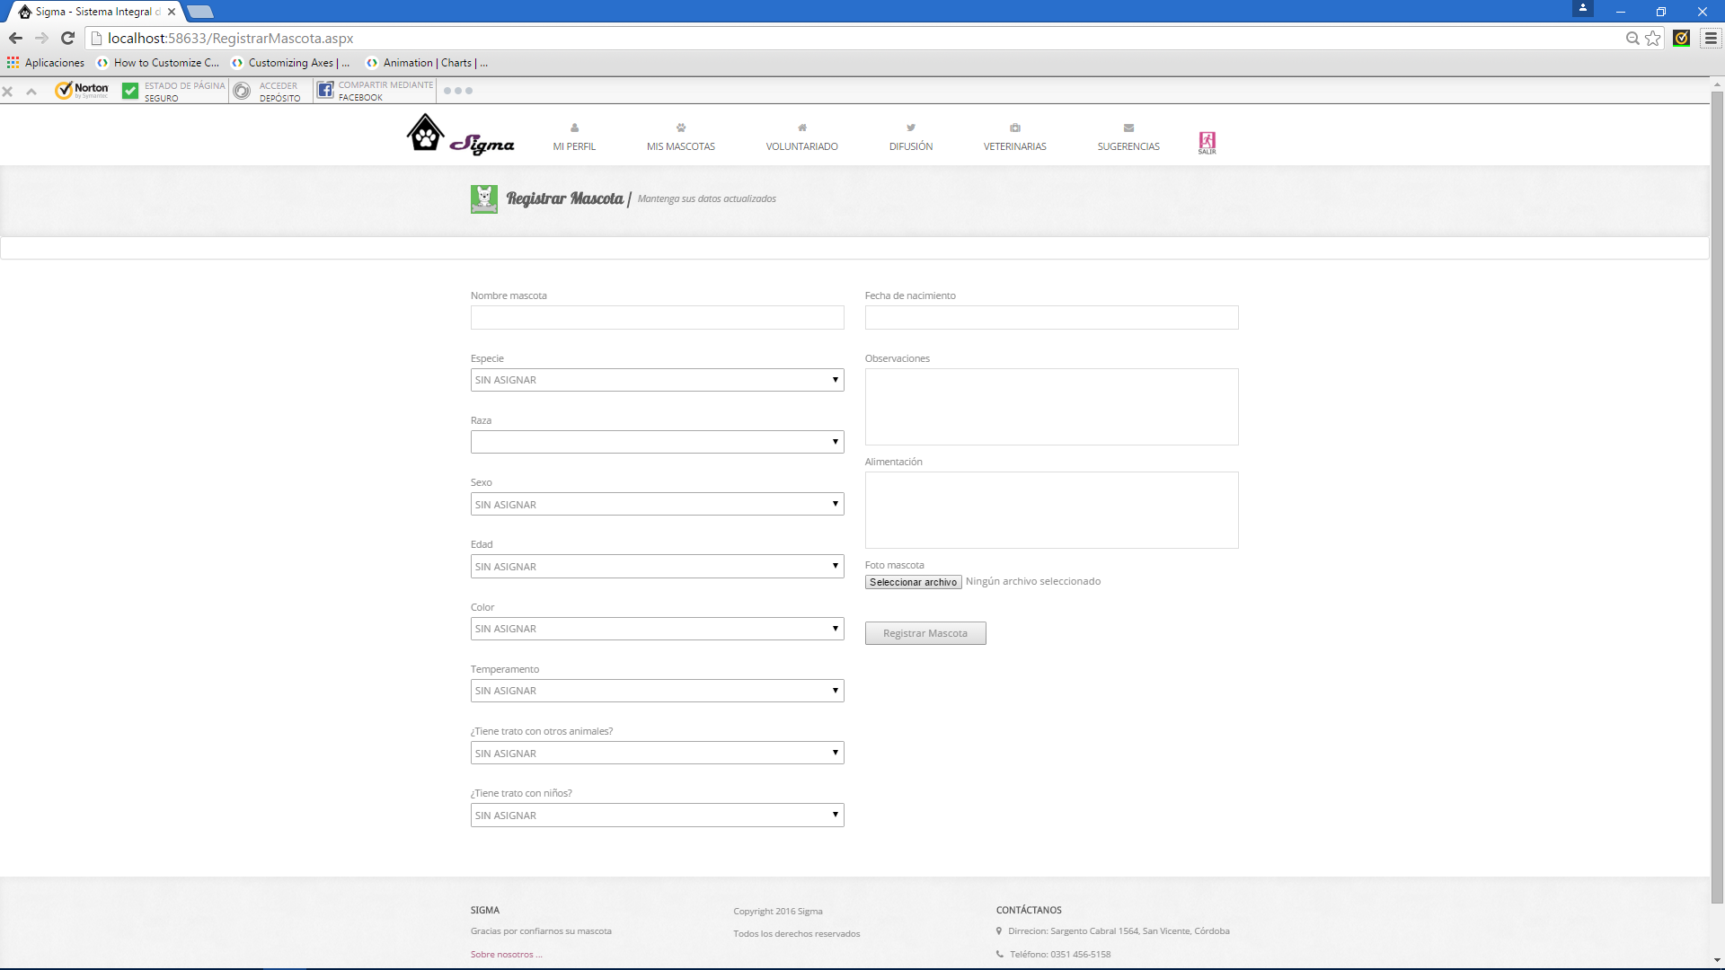

#### Consultar Mascota

En caso de ingresar desde “MASCOTAS > INSCRIPTOS > CONSULTAR” la opción “Por Dueño” que esta seleccionada por defecto para buscar mascotas de un determinado dueño.

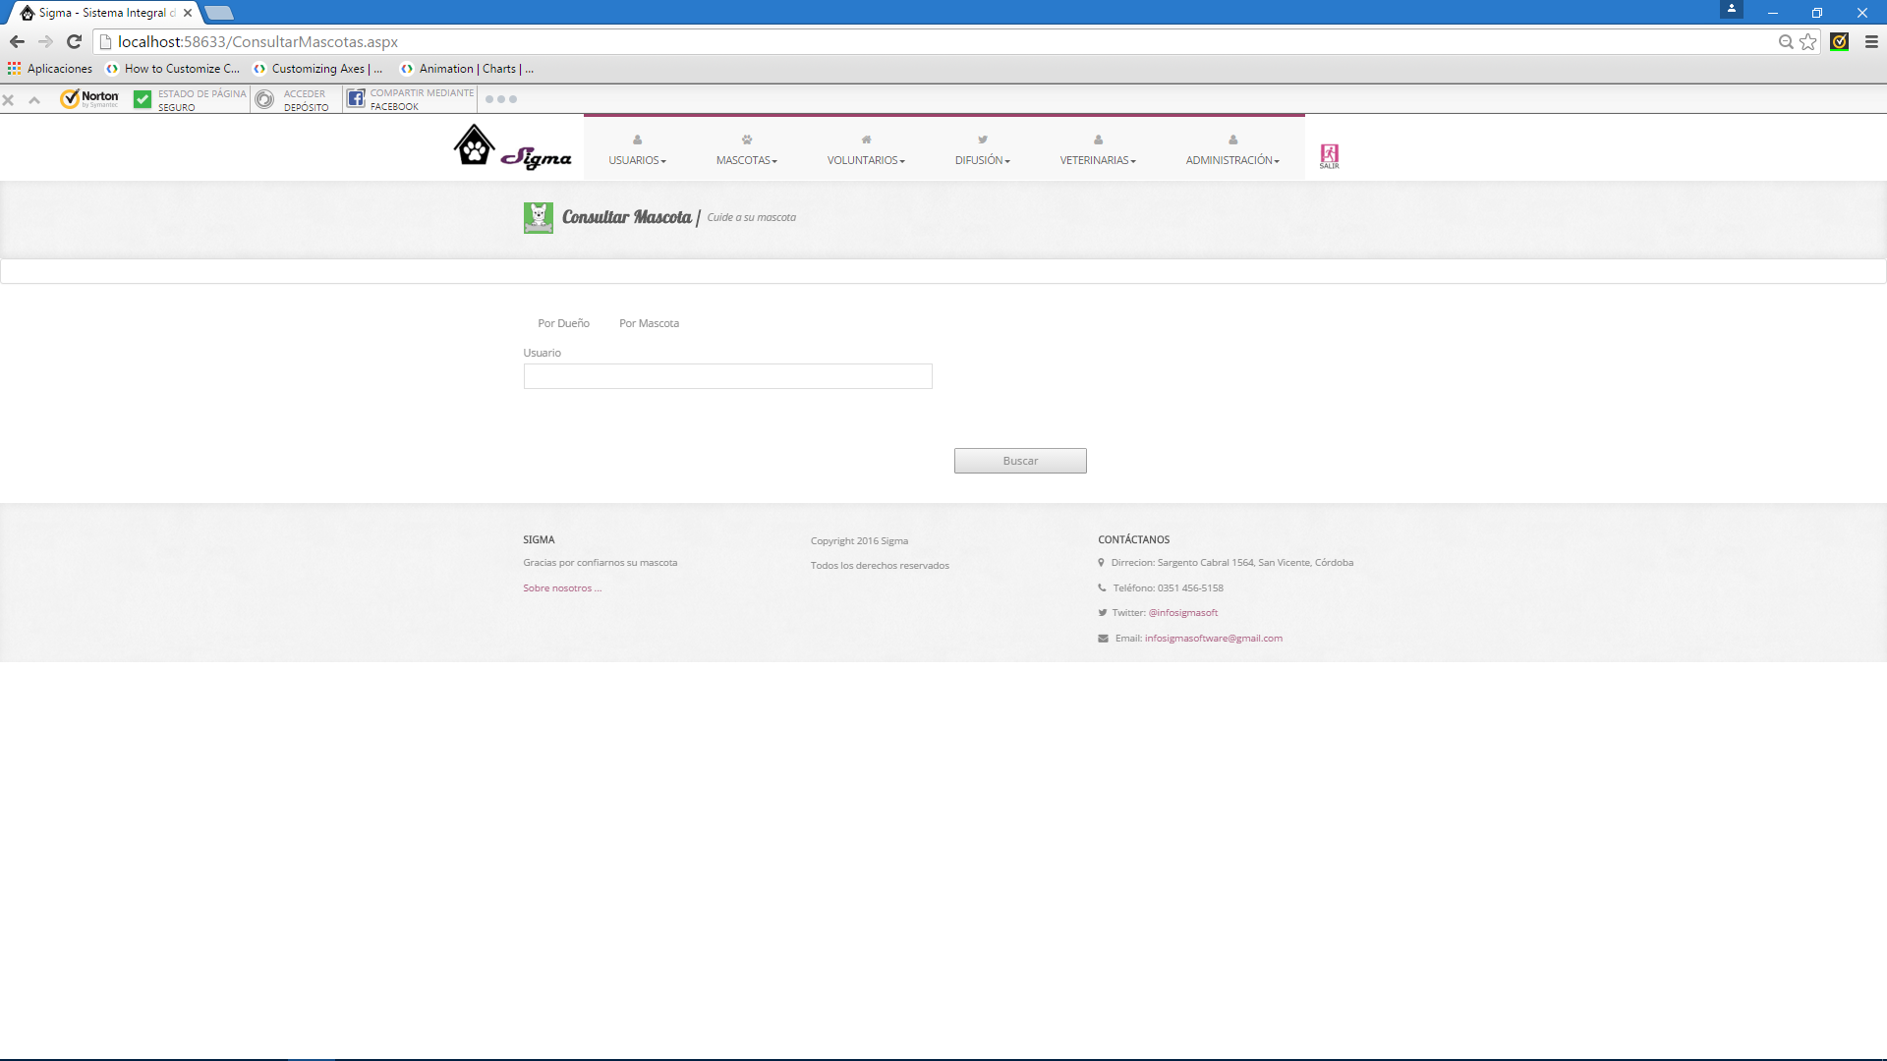

Puede optar también por seleccionar la opción “Por Mascota” para buscar las mascotas que coincidan con parte del nombre ingresado o con los filtros.

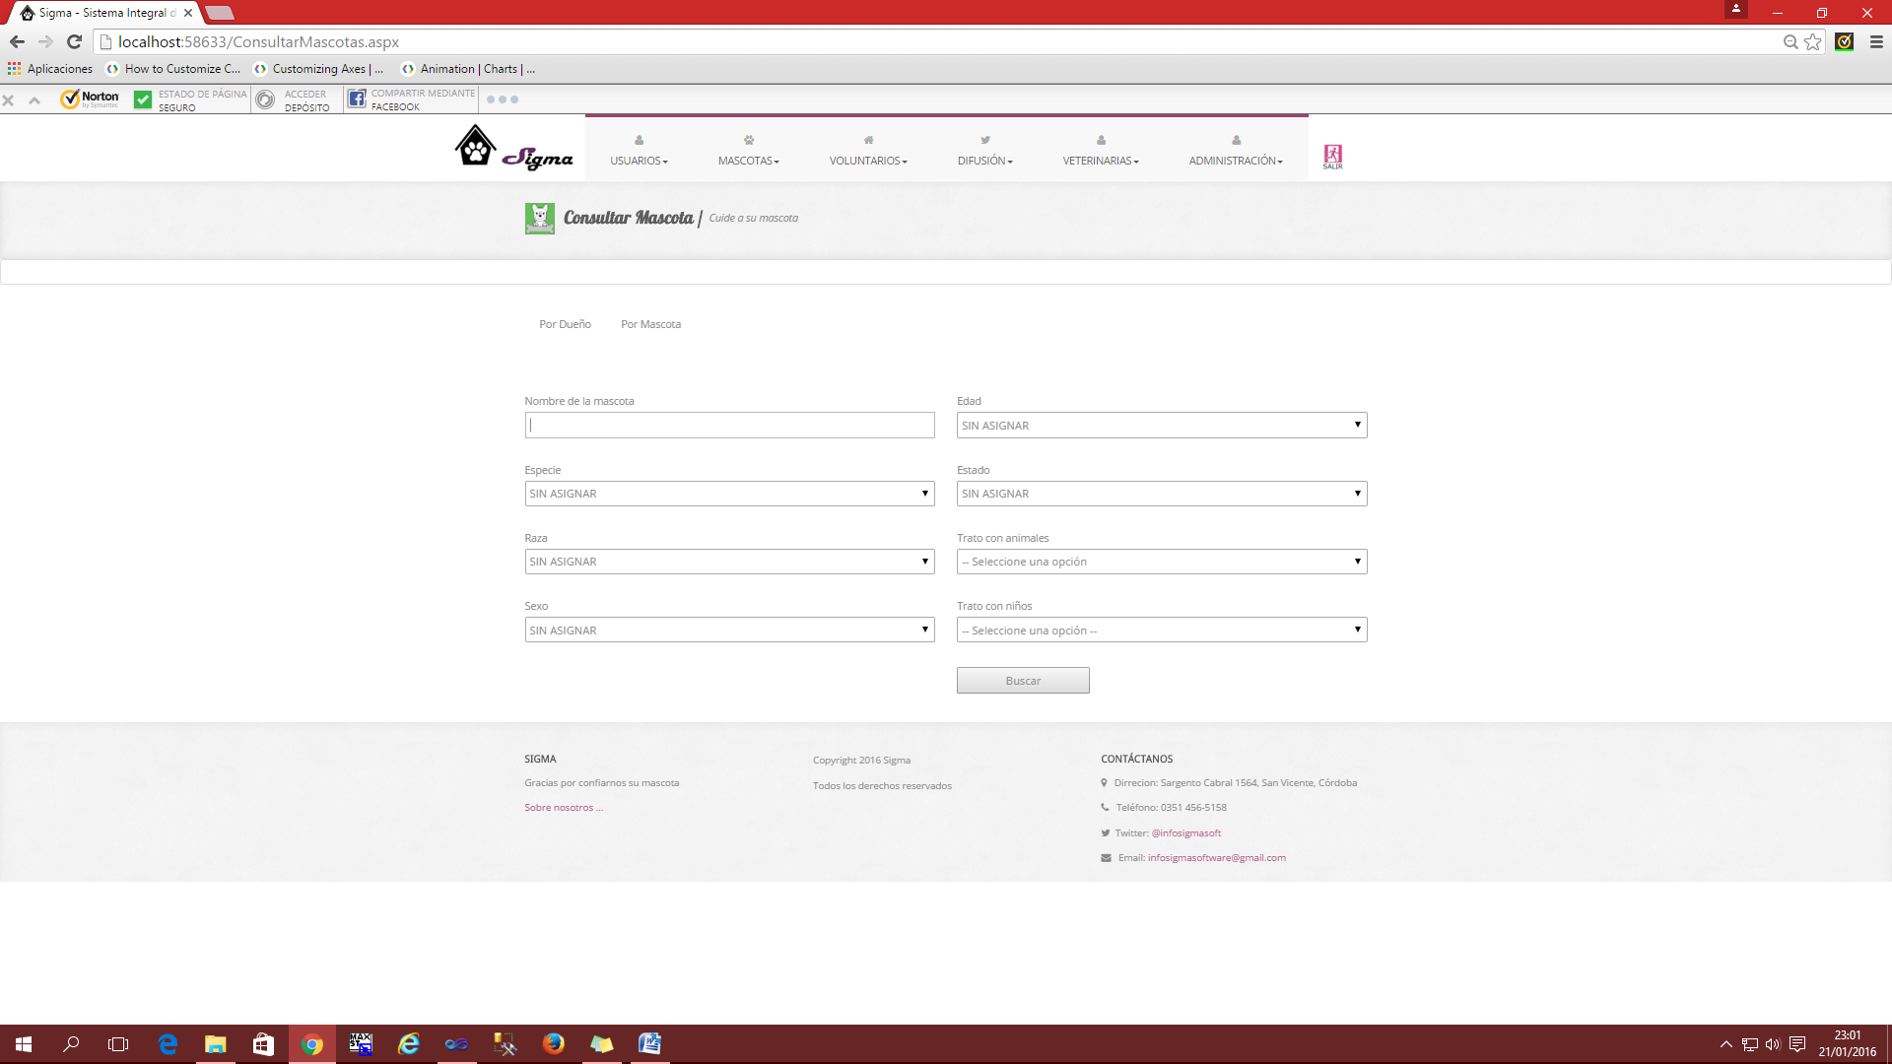

Una vez que se oprime el botón buscar se muestra un listado con las mascotas encontradas y al seleccionar una de ellas, se cargan los datos de la mascota consultada.

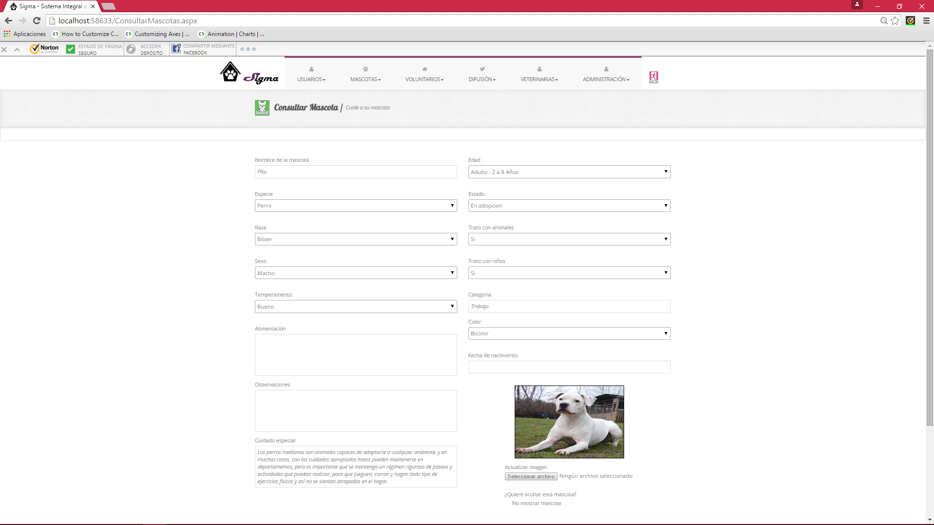

#### Modificar Mascota

Para modificar una mascota se deberá ingresar a la opción del menú superior “MASCOTAS > INGRESO > MODIFICAR”.

Al ingresar a dicha opción el sistema mostrara una serie de filtros para poder facilitar la búsqueda de la mascota. Haga clic en “Buscar” y el sistema mostrara una lista con todas las mascotas que cumplan dichos filtro. Seleccione una y el sistema mostrara todos los datos de la mascota.

El formulario de modificación es idéntico al de consulta, pero mostrara los botones “Eliminar” para quitar una mascota, “Poner en adopción” o “Quitar de ‘En adopción’” según corresponda para que la mascota se ponga en adopción o deje de estar en adopción, “Generar Código QR” que permite generar un código QR con los datos de la mascota que se seleccionen, “Guardar Datos” para confirmar cambios realizados y “Buscar Otra Mascota” para volver a los filtros para realizar una nueva búsqueda.

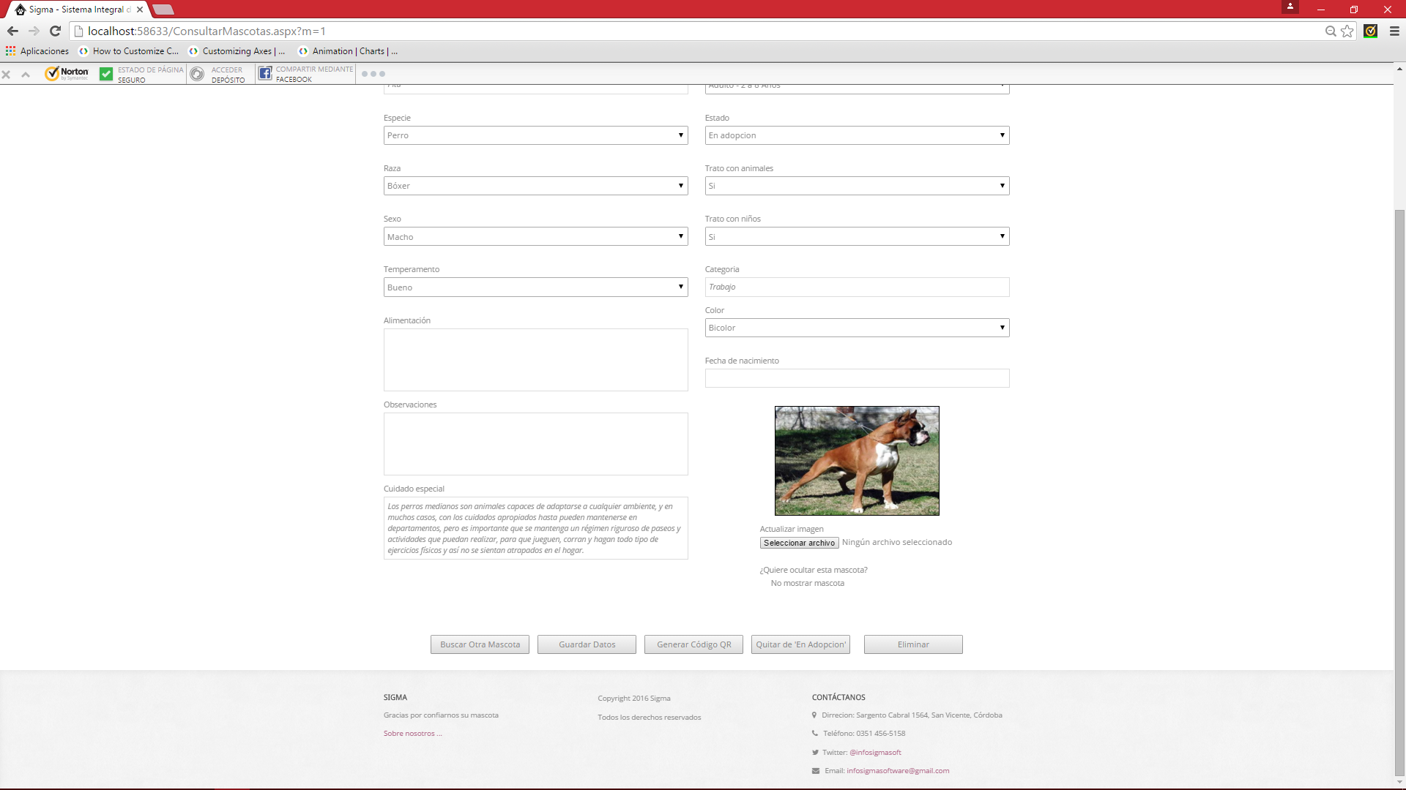

El sistema informará con mensajes de éxito o de error el resultado de la operación ejecutada.

### Hallazgos

Los encargados y el administrador poseen un módulo completo para manejo de los hallazgos de mascotas.

#### Registrar Hallazgo

Para registrar el hallazgo de una mascota se deberá ingresar a la opción del menú superior “MASCOTAS > HALLAZGOS > REGRISTRAR”.

Al ingresar a dicha opción el sistema mostrara dos tipos de mascota hallada:

* “Mascota Hallada”: Se debe utilizar esta opción cuando se desea registrar el hallazgo de una mascota que está registrada como Perdida dentro de SiGMA.
* “Mascota Rescatada”: Se debe utilizar esta opción cuando se desea registrar el hallazgo de una mascota que no ha sido registrada todavía en SiGMA.

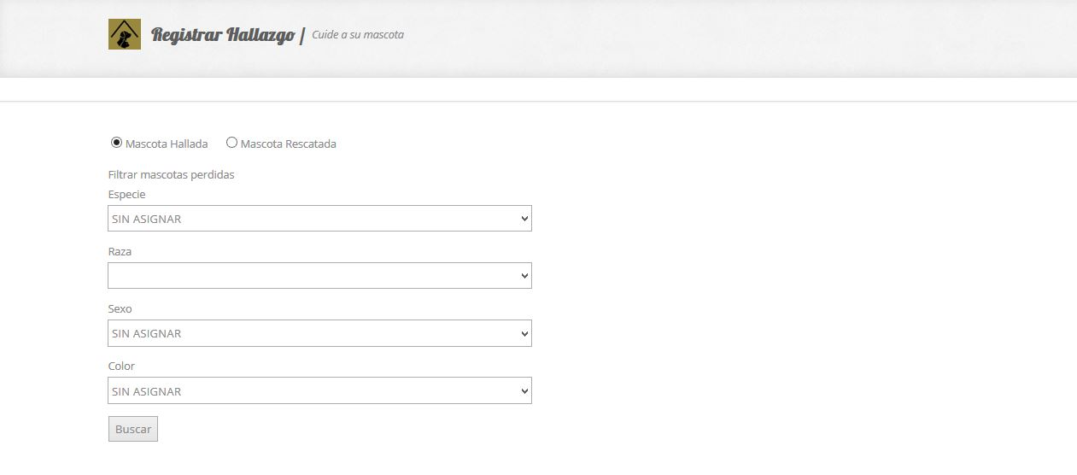

Si selecciona “Mascota Hallada” el sistema mostrara una serie de filtros para poder facilitar la búsqueda de la mascota que está registrada como perdida y hemos hallado. Hacemos clic en el botón “Buscar” para realizar dicha acción.

Si el sistema ha encontrado mascotas que cumplan con los filtros especificados, mostrara una lista con el nombre de cada una de ellas. Por otro lado, si no encuentra, comunicara el resultado a través de un mensaje.

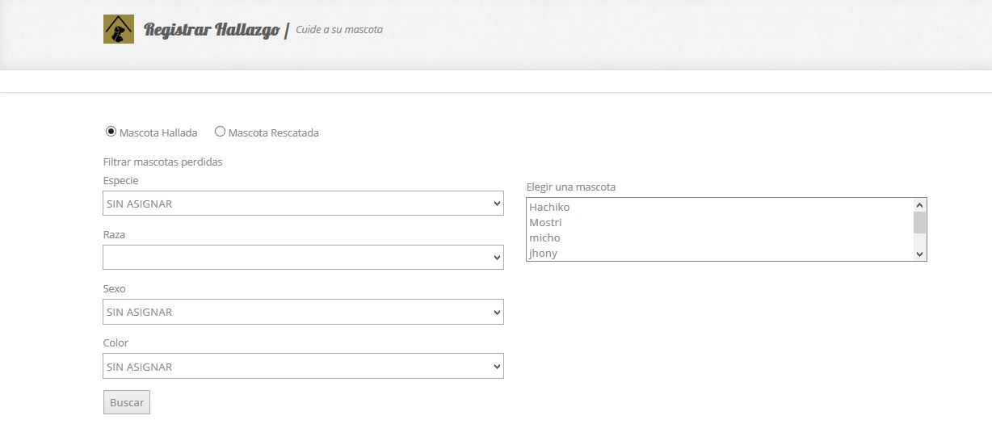

Luego, debe hacer clic sobre el nombre de la mascota, el sistema mostrara los datos de la misma, los campos solicitados para registrar el hallazgo y una opción para publicar el hallazgo en Twitter. Ingrese los datos del hallazgo y si lo desea, tilde la opción “Publicar en Twitter” y haga clic en “Registrar”. Si la registración del hallazgo fue exitosa el sistema mostrara un mensaje comunicándolo, de lo contrario mostrara un mensaje de error.

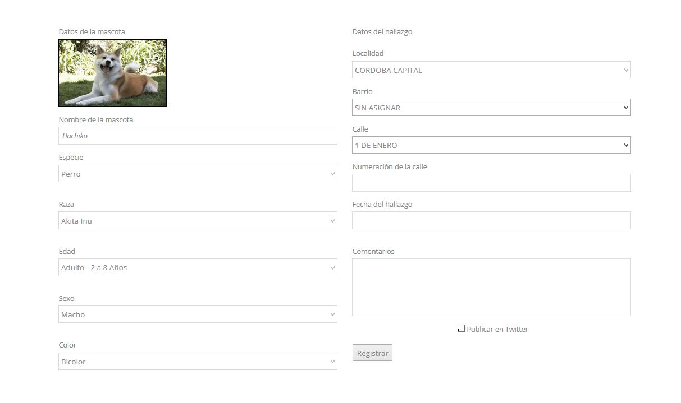

Si selecciona la opción “Mascota Rescatada”, el sistema mostrara los datos solicitados para la registración de la mascota y del hallazgo.

Ingrese los datos de la mascota rescatada, los datos del hallazgo y si lo desea, tilde la opción “Publicar en Twitter” y haga clic en “Registrar”. Si la registración de la mascota y del hallazgo fue exitosa el sistema mostrara un mensaje comunicándolo, de lo contrario mostrara un mensaje de error.

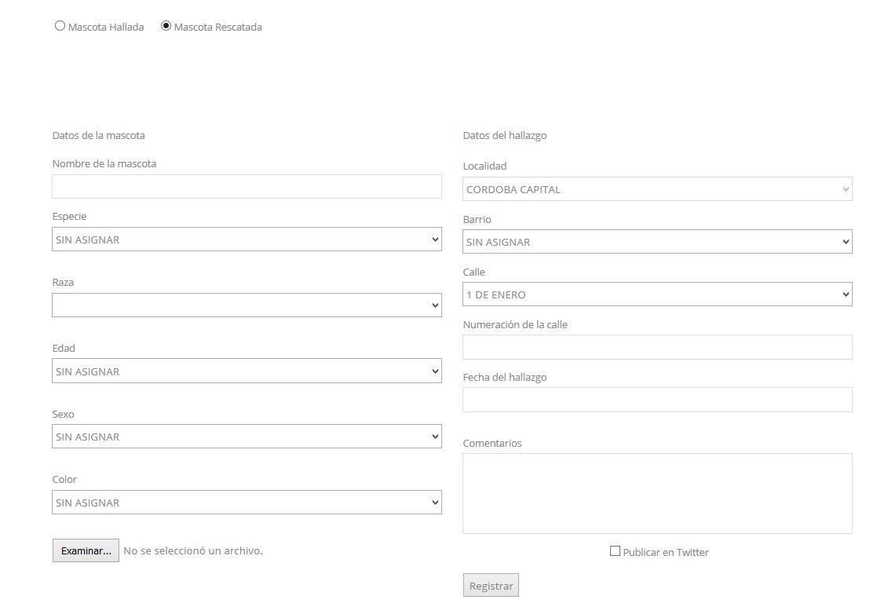

Al finalizar la registración del hallazgo, habiendo seleccionado “Mascota Hallada” o “Mascota Rescatada”, el sistema le brindara la opción de asignar la mascota a un hogar provisorio.

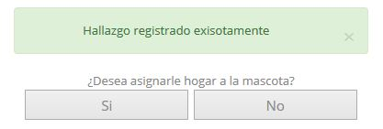

Para comprender el funcionamiento de dicha opción remítase a la sección “Asignar mascota a hogar” presente en este manual.

#### Consultar Hallazgo

Para consultar el hallazgo de una mascota se deberá ingresar a la opción del menú superior “MASCOTAS > HALLAZGOS > CONSULTAR”.

Al ingresar a dicha opción el sistema mostrara una serie de filtros para poder facilitar la búsqueda de la mascota hallada. Seleccione los filtros deseados, haga clic en “Buscar” y el sistema mostrara una lista con todas las mascotas que cumplan dichos filtro. Seleccione una y el sistema mostrara todos los datos de la mascota y del hallazgo.

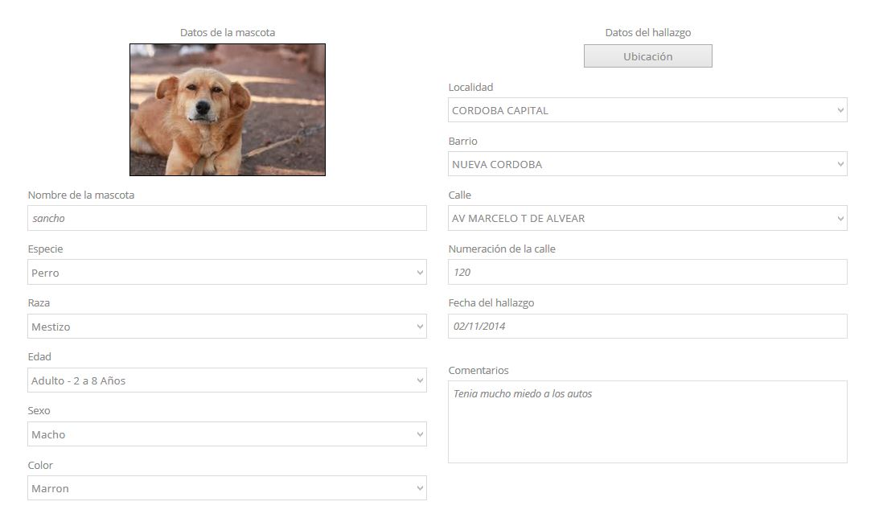

Puede visualizar la ubicación exacta del hallazgo haciendo clic en el botón “Ubicación”, el sistema abrirá una ventana modal y generara, utilizando la tecnología GoogleMaps, un mapa con un punto indicando el lugar.



#### Modificar Hallazgo

Para modificar el hallazgo de una mascota se deberá ingresar a la opción del menú superior “MASCOTAS > HALLAZGOS > MODIFICAR”.

Al ingresar a dicha opción el sistema mostrara una serie de filtros para poder facilitar la búsqueda de la mascota hallada. Seleccione los filtros deseados, haga clic en “Buscar” y el sistema mostrara una lista con todas las mascotas que cumplan dichos filtro. Seleccione una y el sistema mostrara todos los datos de la mascota y del hallazgo.

El formulario de modificación es idéntico al de consulta, pero mostrara el botón de “Modificar”, para confirmar cambios realizados.

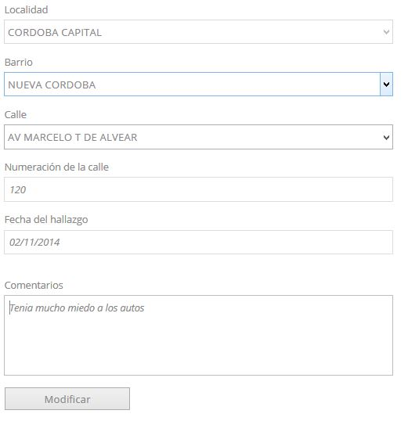

#### Devolución a dueño

Para registrar la devolución de una mascota hallada a su dueño se deberá ingresar a la opción del menú superior “MASCOTAS > HALLAZGOS > DEVOLUCION”.

Al ingresar a dicha opción el sistema mostrara una lista de las mascotas halladas y que tienen un dueño registrado.

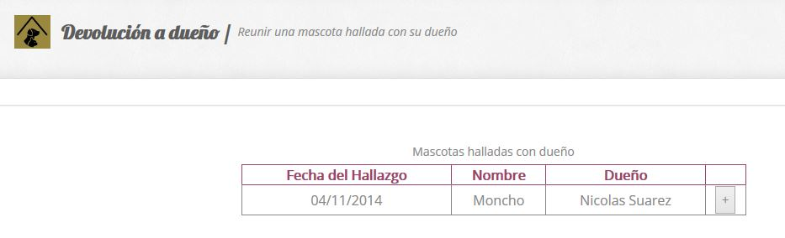

Seleccione una mascota al hacer clic en el botón “+”, el sistema mostrara una versión resumida de los datos de dicha mascota.

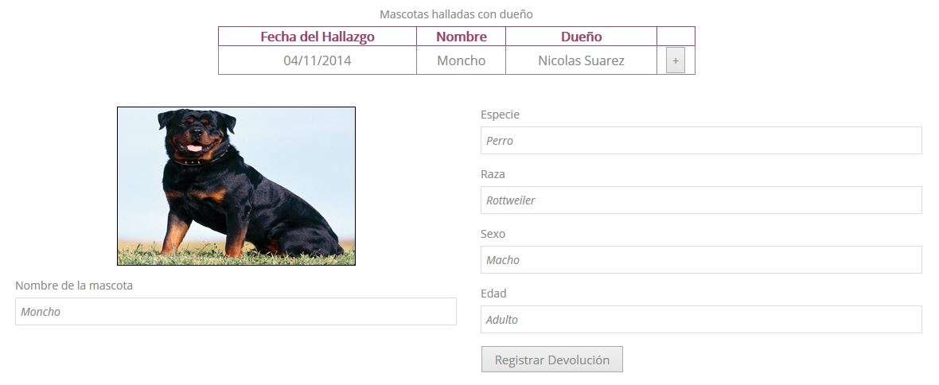

Haga clic en el botón “Registrar Devolución” para realizar dicha acción. Si la registración fue exitosa el sistema mostrara un mensaje de éxito indicándolo, de lo contrario mostrara un mensaje de error.

### Pérdidas

Los encargados y el administrador poseen un módulo completo para manejo de las pérdidas de mascotas.

#### Registrar Pérdida

FALTA

#### Consultar Pérdida

FALTA

#### Modificar Pérdida

FALTA

### Adopciones

Los encargados y el administrador poseen un módulo completo para manejo de las adopciones de mascotas.

#### Registrar Adopción

Una vez seleccionada LA opción MASCOTAS > ADOPCIONES > REGISTRAR la opción “Por Nombre” que esta seleccionada por defecto para buscar dueño que coincidan en parte con el nombre a ingresar o se puede seleccionar la opción “Por DNI” que busca un dueño por su tipo y número de documento, una vez ingresados los datos deberá hacer clic en el botón “Buscar” para confirmar la búsqueda, el sistema mostrara una lista de los dueño que coinciden con los criterios de búsqueda y los mostrara, en caso de no encontrar dueño el sistema informara con un mensaje.

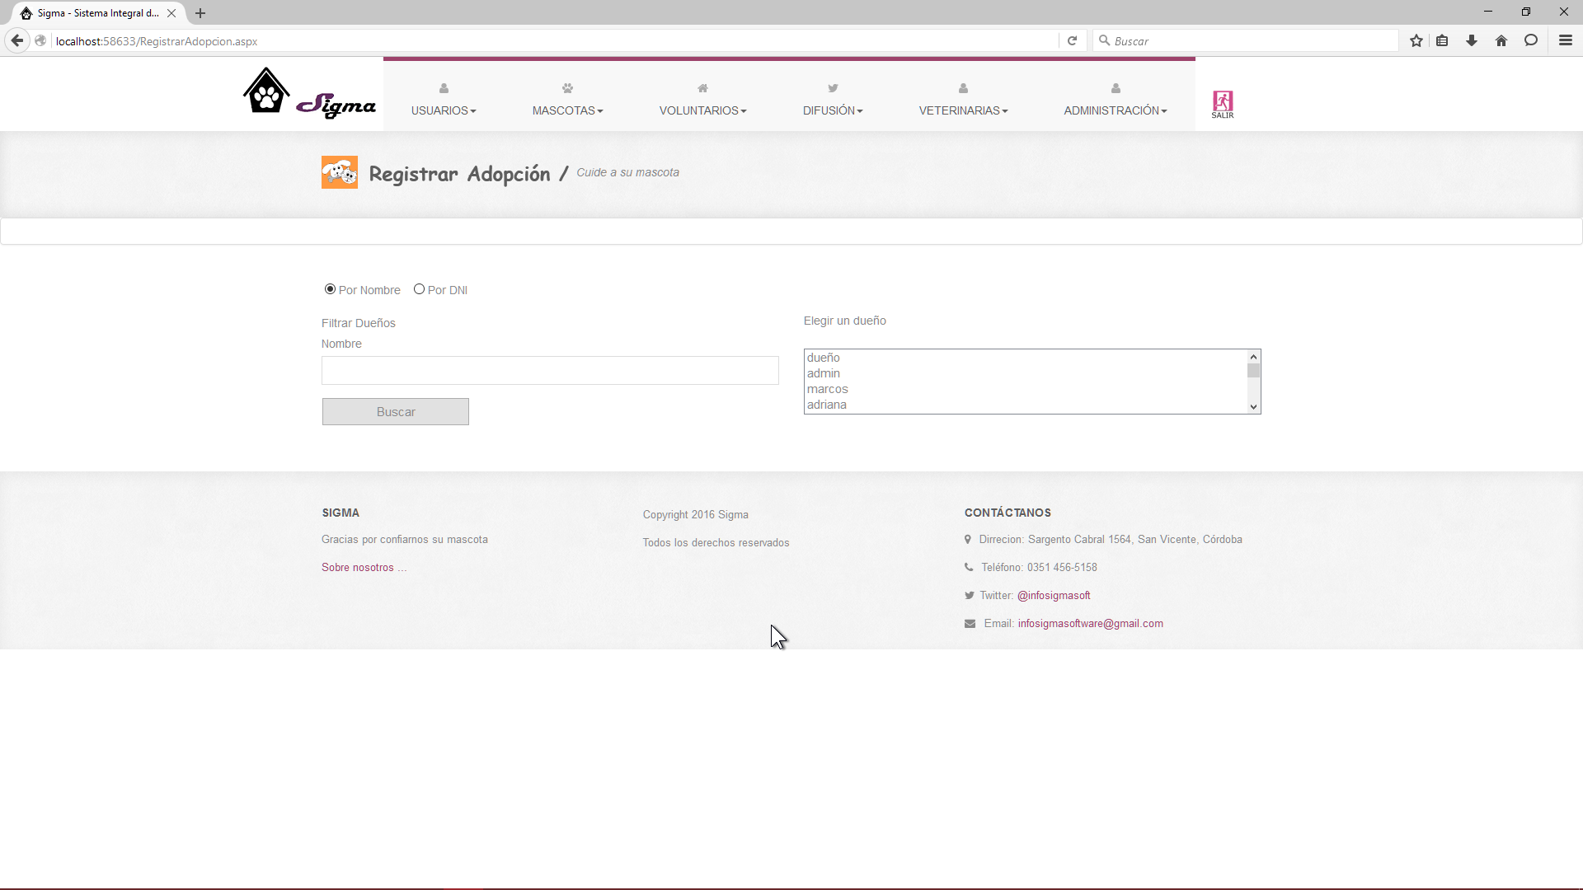

Usted deberá seleccionar un dueño de la lista, en caso de que el dueño seleccionado no posea un domicilio registrado el sistema lo informara y deberá seleccionar otro, luego el sistema mostrara los datos del dueño seleccionado y habilitara los filtros para la búsqueda de la mascota a adoptar y deberá hacer clic en el botón “Buscar” para confirmar la búsqueda de las mascotas.

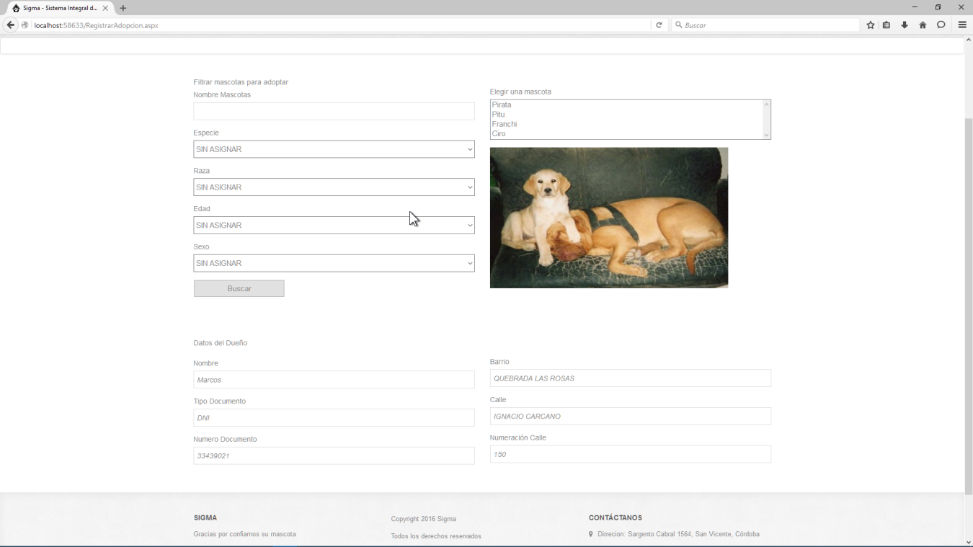

Usted debe seleccionar de la lista la mascota a adoptar y el sistema mostrara los datos de la mascota, podrá modificar el nombre de la misma y luego generar el contrato oprimiendo el botón “Generar Contrato”

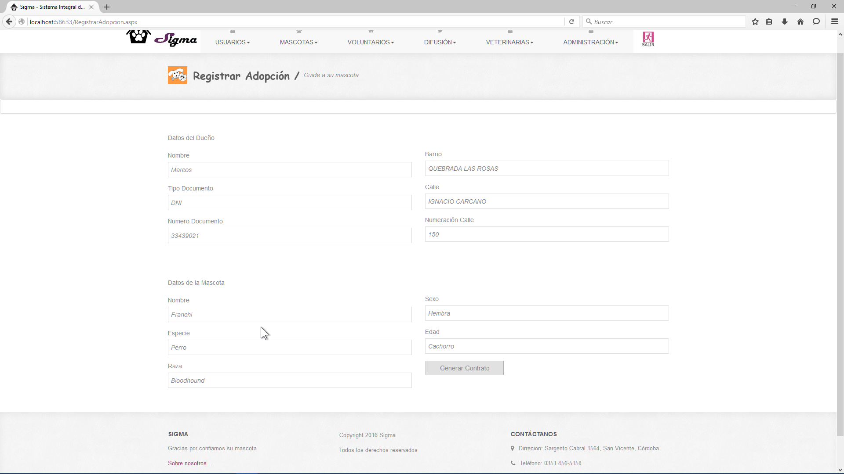

El sistema le mostrara el contrato con las opciones de “Aceptar” o “Rechazar”.

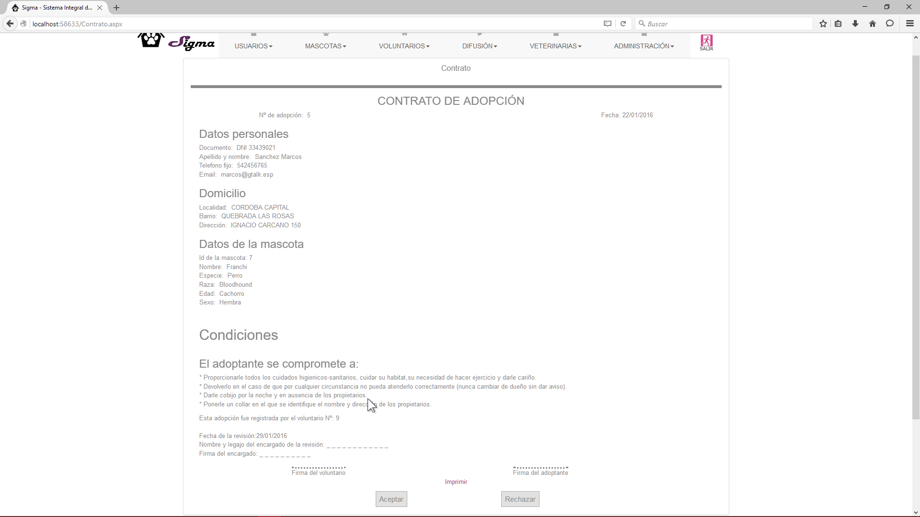

En caso de aceptar se retorna a la pantalla anterior con los datos cargados y la opción de confirmar la adopción y en caso de rechazar se retorna a la pantalla anterior pero a la opción de filtros para buscar dueños como se mostró anteriormente.

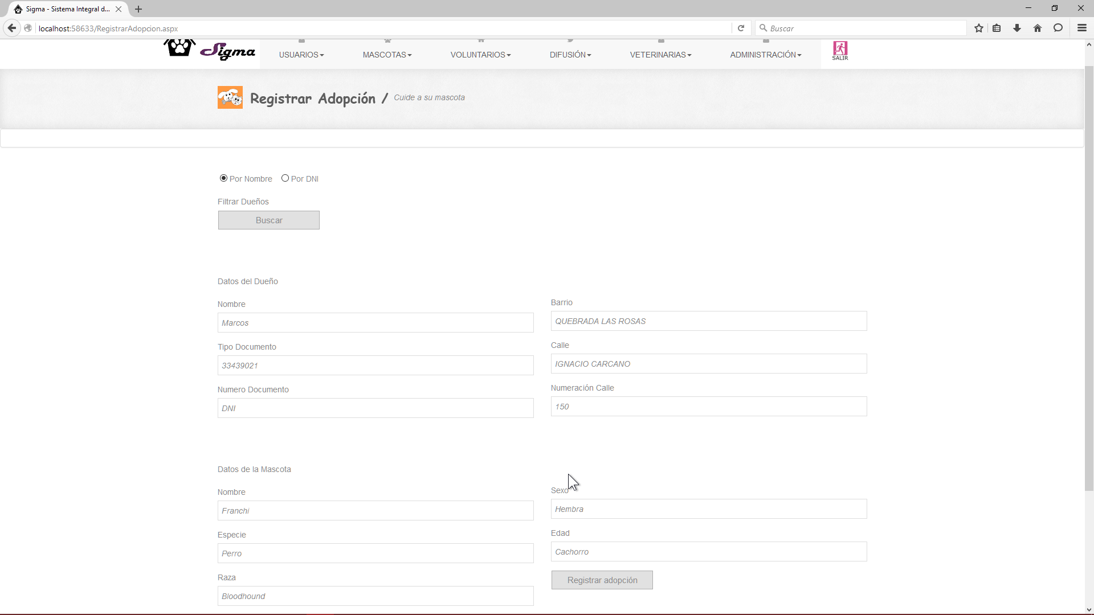

Para más referencias sobre el contrato de adopción ir al manual de procedimientos.

En caso de que se registre el sistema informara con un mensaje afirmativo en caso contrario el sistema lo informara con un mensaje de error.

#### Consultar Adopción

Una vez seleccionada la opción del superior MASCOTA > ADOPCIONES > CONSULTAR se ingresa a una pantalla con la opción de búsqueda de adopciones “Por documento de dueño” que permite la búsqueda de la adopción por tipo y número de documento del dueño al cual le fue registrada la adopción o “Por Nombre de Mascota” que permite buscar una adopción por el nombre de la mascota, una vez ingresados los datos el usuario deberá confirma haciendo clic en el botón “Buscar”.

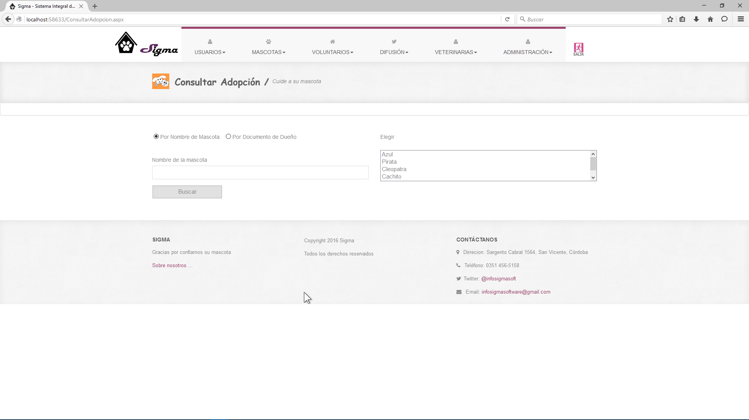

El sistema mostrar un listado con los dueño en el caso de haber seleccionado la opción “Por Documento de Dueño” o un lista con las mascotas por la opción “Por Nombre de Mascota”, deberá seleccionar de la lista una mascota o dueño y el sistema mostrar los datos de la adopción y el botón “Buscar Otra” Que limpia los filtros y le permite otra búsqueda.

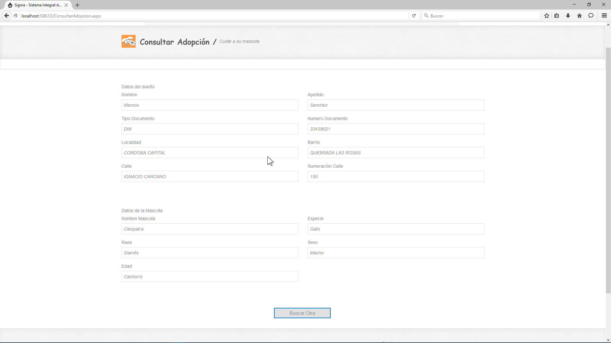

#### Modificar Adopción

Una vez ingresado a la opción MASCOTAS > ADOPCIONES > MODIFICAR, aparecerá una ventana con el mismo comportamiento de consultar mascotas con la diferencia de que le aparecerán las opciones “Buscar Otra”, que permite la búsqueda de una nueva adopción, “Eliminar”, que le permite eliminar una adopción ya hecha o la opción “Generar Contrato” en caso de modificar los datos permitidos de la adopción como el barrio, calle, dirección y/o el nombre de la mascota”.

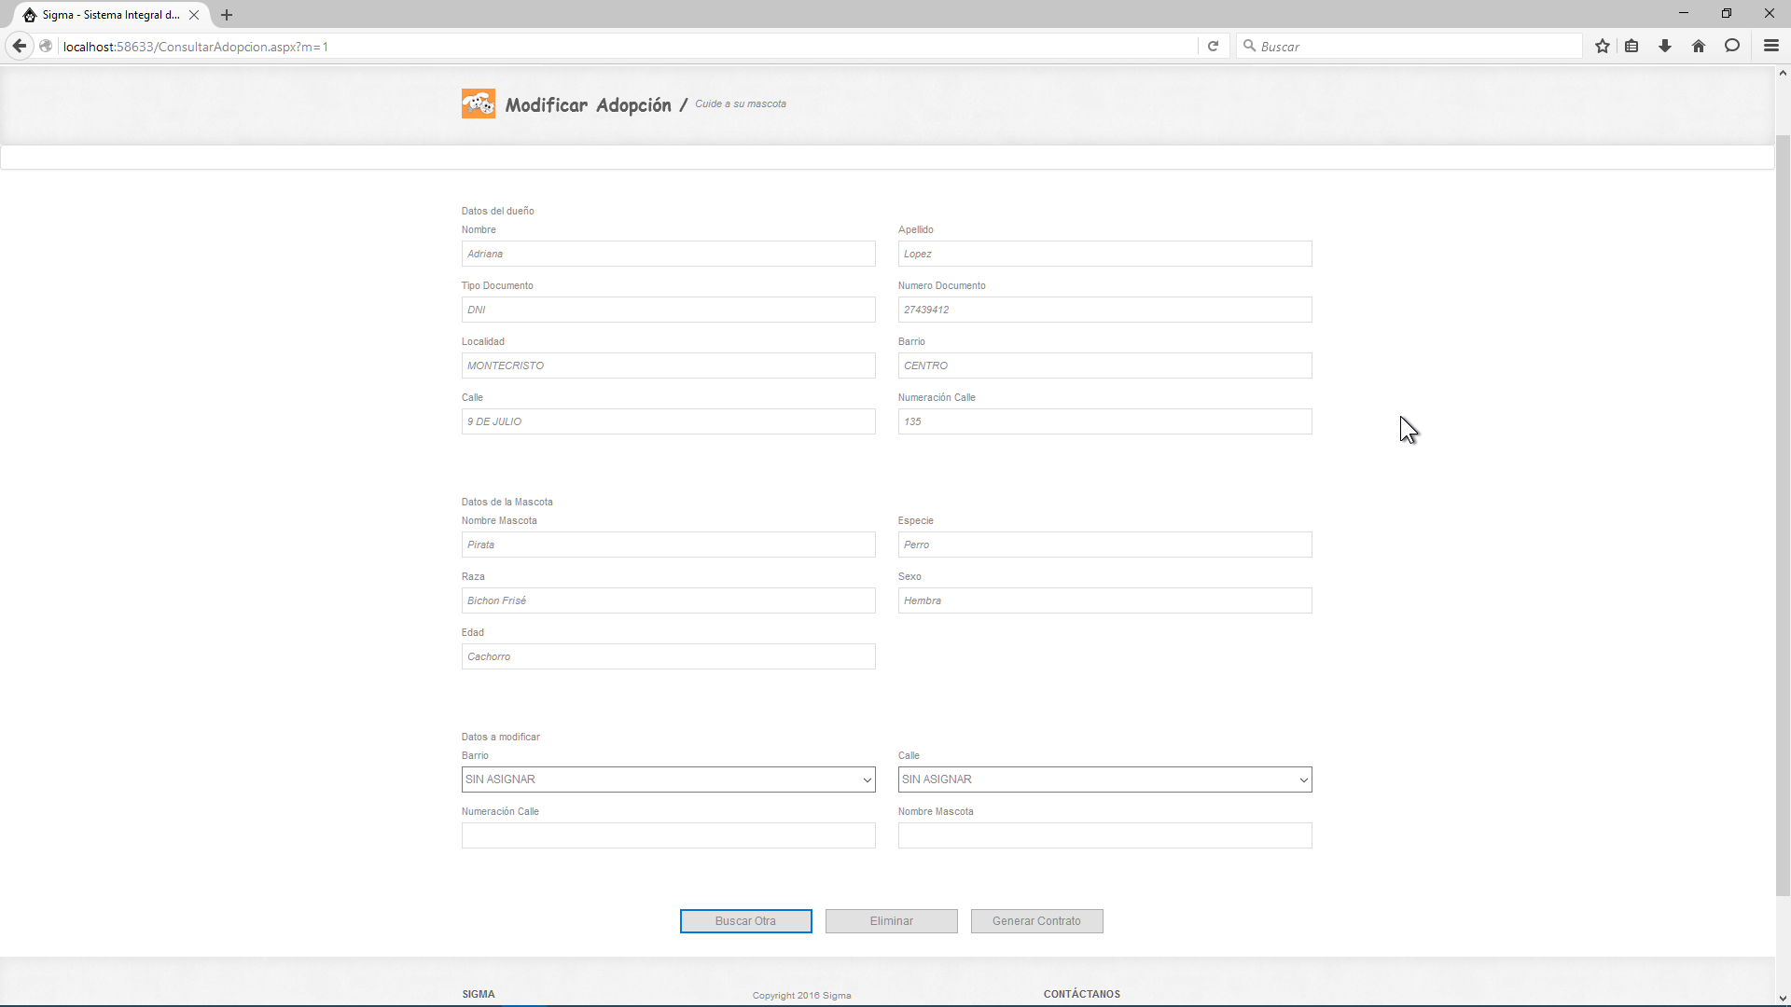

En caso de seleccionar la opción eliminar el sistema lo informara con un mensaje en caso de que se pudo eliminar o no la adopción, en caso de que se seleccionó la opción “Generar Contrato” el procedimiento es igual al de Registrar Adopción, y la opción “Buscar Otra” limpia los filtros para la búsqueda de una adopción.

## Voluntarios

Los encargados y el administrador poseen un módulo completo para manejo de los voluntarios de SIGMA

### Moderar Pedidos

Para moderar los pedidos de voluntariado se deberá ingresar a la opción del menú superior “VOLUNTARIOS > PEDIDOS”.

Al ingresar a dicha opción el sistema mostrara una lista con los pedidos realizados por los usuarios para ser voluntario.

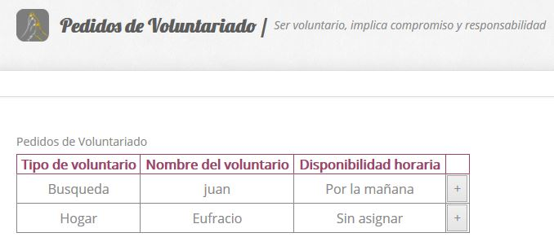

Seleccione un pedido al hacer clic en el botón “+”, el sistema mostrara un área de texto y una lista desplegable con dos opciones: “Aceptar” y “Rechazar”.

Si decide aceptar el pedido, seleccione “Aceptar”, escriba un mensaje de bienvenida en el área de texto y haga clic en el botón “Aceptar”. El sistema registrara la aceptación del pedido y le enviara un e-mail al voluntario informando la situación. Si la acción se ejecutó correctamente, el sistema mostrara un mensaje de éxito. De lo contrario, mostrara un mensaje de error.

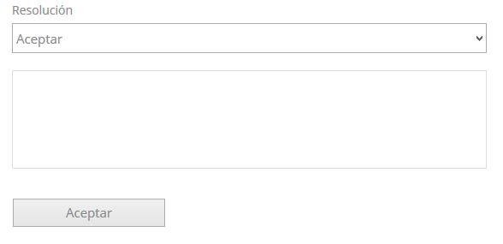

Si decide rechazar el pedido de voluntariado, seleccione “Rechazar”, ingrese el motivo en el área de texto y haga clic en el botón “Aceptar”. El sistema registrara el rechazo del pedido y le enviara un e-mail al usuario informando la situación. Si la acción se ejecutó correctamente, el sistema mostrara un mensaje de éxito. De lo contrario, mostrara un mensaje de error.

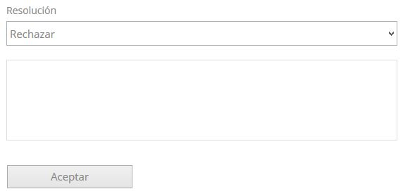

### Inhabilitar Voluntario

Para inhabilitar a un voluntario se deberá ingresar a la opción del menú superior “VOLUNTARIOS > INHABILITAR”.

Al ingresar a dicha opción el sistema mostrara una lista de los voluntarios activos.

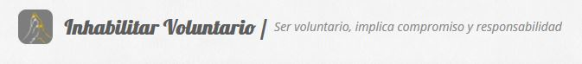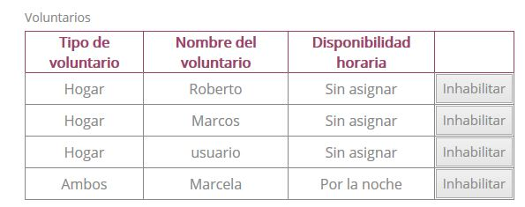

Para inhabilitar un voluntario, simplemente, debe hacer clic en el botón “Inhabilitar”. El sistema dará de baja al voluntario, le mandara un e-mail al voluntario en cuestión informándole la situación y mostrara un mensaje de éxito si se ejecutó correctamente. De lo contrario, mostrara un mensaje de error.

### Asignar Mascota a Hogar Provisorio

Para asignar un mascota a hogar provisorio, tiene dos formas de ingresar: Desde “MASCOTAS > INSCRIPTOS > CONSULTAR” y desde “MASCOTAS > HALLAZGOS > REGISTRAR”.

1. Desde “MASCOTAS > INSCRIPTOS > CONSULTAR”

Busque la mascota deseada y si cumple con los requisitos para asignarle un hogar, aparecerá el botón “Asignar Hogar”. Haga clic en dicho botón.



1. Desde “MASCOTAS > HALLAZGOS > REGISTRAR”

Al finalizar la registración de un hallazgo (léase “Registrar Hallazgo”), el sistema le mostrara la opción para asignar hogar a la mascota hallada.



Al ingresar a dicha opción, independientemente de la forma a) o b), el sistema le mostrara una versión resumida de los datos de la mascota y una sección con varios filtros para buscar el hogar que se ajusta a las necesidades de la mascota.

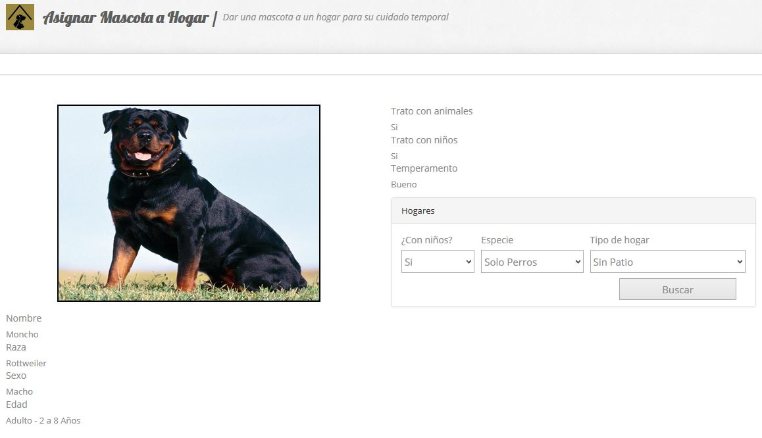

Elija los filtros que desee y haga clic en el botón “Buscar”, el sistema listara los hogares que cumplen dichos filtros o mostrara un mensaje informativo si no se encontró ninguno.

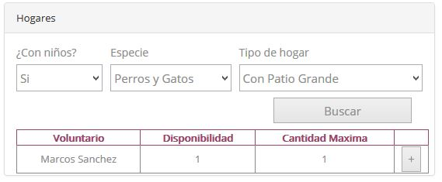

Haga clic en el botón “+” en el hogar que desea, el sistema mostrara los datos del voluntario dueño del hogar. Ingrese la fecha de ingreso de la mascota al hogar y haga clic en el botón “Asignar”. El sistema registrar la asignación de la mascota al hogar y mostrara un mensaje de éxito si la acción se ejecutó correctamente. De lo contrario, mostrara un mensaje de error.

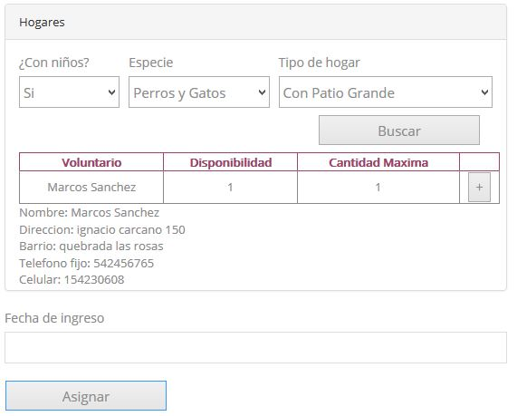

### Devolución a SiGMA

Para registrar la devolución de una mascota de un hogar provisorio a SiGMA se deberá ingresar a la opción del menú superior “VOLUNTARIOS > DEVOLUCION MASCOTA”.

Al ingresar a dicha opción el sistema mostrara una lista de las mascotas que los voluntarios hogar hay solicitado devolver.

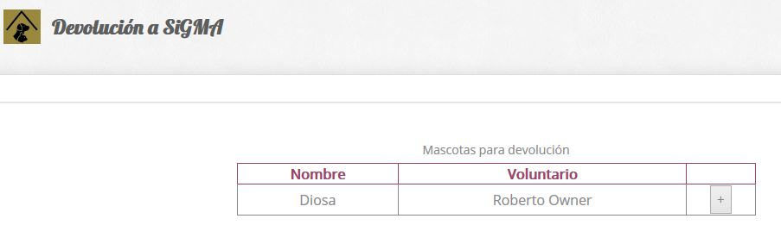

Seleccione una mascota al hacer clic en el botón “+”, el sistema mostrara una versión resumida de los datos de dicha mascota.

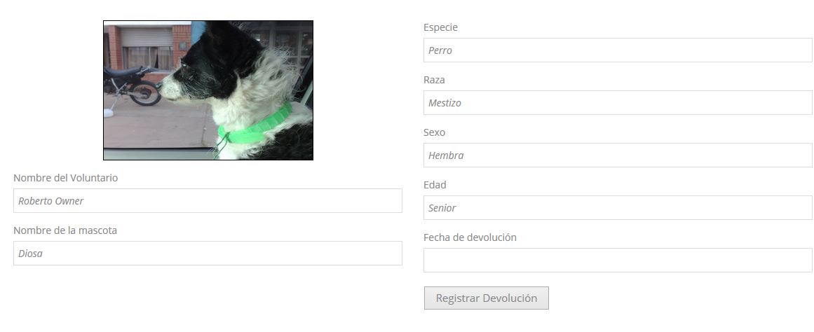

Ingrese la fecha de devolución en el campo y haga clic en el botón “Registrar Devolución” para realizar dicha acción. Si la registración fue exitosa el sistema mostrara un mensaje de éxito indicándolo, de lo contrario mostrara un mensaje de error.

## Difusión

Los encargados y el administrador poseen un módulo completo para la difusión a través de Twitter

### Registrar Campaña

Para registrar una campaña debe ingresar a la opción del menú superior “DIFUSION > CAMPAÑA” y se visualizará el formulario de registro de campañas, el usuario deberá completar el mismo y confirmarlo con el botón “Registrar”. Al ser encargado o administrador la campaña se publicara automáticamente en Twitter



El sistema informará con mensajes de éxito o de error el resultado de la operación ejecutada.

### Moderar Pedidos

Para moderar los pedidos de difusión generados por los usuarios que no tengan permiso para publicar se deberá ingresar a la opción del menú superior “DIFUSION > PEDIDOS”.

Al ingresar a dicha opción el sistema mostrara una lista con los pedidos de difusión pendientes de moderación y sus datos.

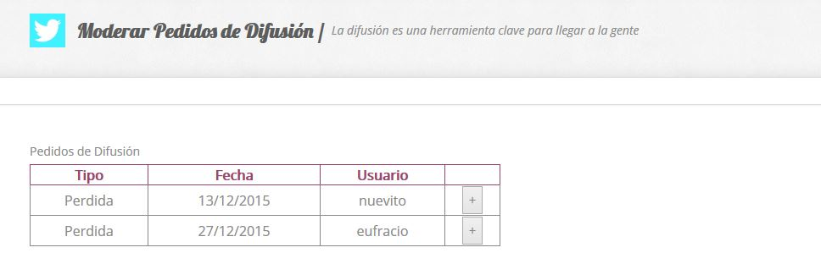

Seleccione un pedido de difusión al hacer clic en el botón “+”, el sistema mostrara el mensaje que se publicara en Twitter y su foto, si corresponde. También mostrara una lista desplegable con dos opciones: “Publicar” y “Rechazar.

Si decide publicar el pedido de difusión, seleccione “Publicar” y haga clic en el botón “Aceptar”. El sistema publicara el pedido en Twitter automáticamente, mostrara un mensaje de éxito si se publicó correctamente. De lo contrario, mostrara un mensaje de error.

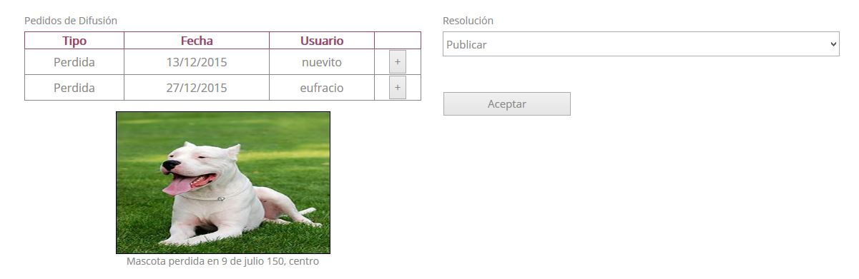

Si decide rechazar el pedido de difusión, seleccione “Rechazar”. El sistema le mostrara un área de texto, cargue el motivo de rechazo en dicho campo y haga clic en el botón “Aceptar”. El sistema mostrara un mensaje de éxito si el pedido fue rechazado correctamente. De lo contrario, mostrara un mensaje de error.

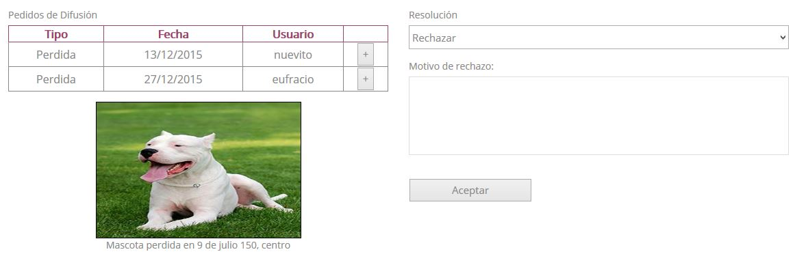

## Veterinarias

Los encargados y el administrador poseen un módulo completo para manejo de los centros asistenciales de mascotas.

### Registrar Veterinaria

FALTA

### Consultar Veterinaria

FALTA

### Modificar Veterinaria

FALTA

## Administración

Los encargados y el administrador poseen un módulo completo para la gestión administrativa de SIGMA y la generación de reportes y estadísticas.

### Roles

FALTA

### Asignar Roles

FALTA

### Asignar Permisos

FALTA

### Razas

FALTA

### Tipos de Documentos

FALTA (JURO QUE POR MI SACARIA AL CARAJO ESTA PANTALLA COMPLETA)

### Informes

El encargado o administrador puede optar por visualizar la información en gráficos o en listados/reportes.

#### Listados

FALTA

#### Gráficos

FALTA

(ESTA TIENE QUE SER LA ÚLTIMA PÁGINA ME PARECE)

# Soporte Técnico

Para solicitar más información sobre Sigma, por favor comuníquese con el equipo de soporte técnico y atenderemos su consulta a la brevedad.

Email: infosigmasoftware@gmail.com